

《数字系统设计实践》
实验报告本
2022年 到 2023学年 第2学期

专 业： | 信息工程
班 级：
姓 名：
学 号：
指导教师： | 木昌洪

电子与信息实验教学中心

2023年 4-6 月
《数字系统设计实践础》实 验 报 告 （ 1 ）
学号： 姓名： 班级： 成绩：
实验名称： Xilinx 设计流程 | 实验地点：奉贤信息中心210
所使用的工具软件及环境：Xilinx ISE 和Spartan-3E Starter Kit开发板
一、实验目的：
1．新建一个工程，
2. 熟悉ISE的开发
3．以一个实例设计进行仿真。
二、实验内容：按题目要求编程并上机调试程序。

Test1.v
module test1(out,a,b,sl);
input a,b,sl;
output out;
reg out;
always @(sl or a or b)
if(!sl) out = a;
else out = b;
endmodule

simu.v
module simu;
// Inputs
reg a;
reg b;
reg sl,clock;
// Outputs
wire out;
// Instantiate the Unit Under Test (UUT)
test1 uut (
.out(out),
.a(a),
.b(b),
.sl(sl)
);
initial begin
// Initialize Inputs
a = 0;
b = 0;
sl = 0;
clock = 0;
// Wait 100 ns for global reset to finish
#100;
// Add stimulus here
end
always #50 clock = ~clock;
always @(posedge clock)
begin
#1a={$random}%2;
#3b={$random}%2;
end
always#10000 sl=!sl;

endmodule
三、程序运行结果：（屏幕截屏或照片+文字分析）
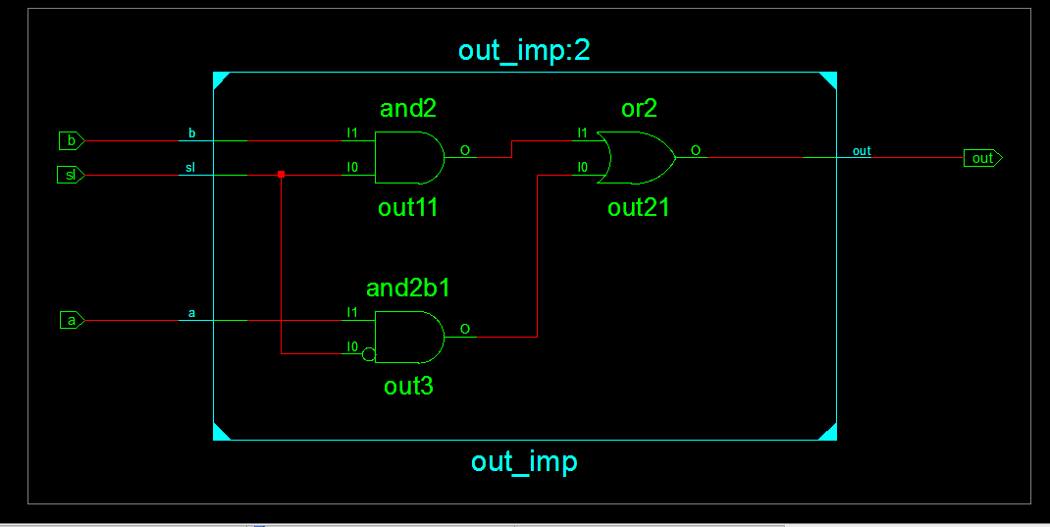
如图是二选一多路器的模块
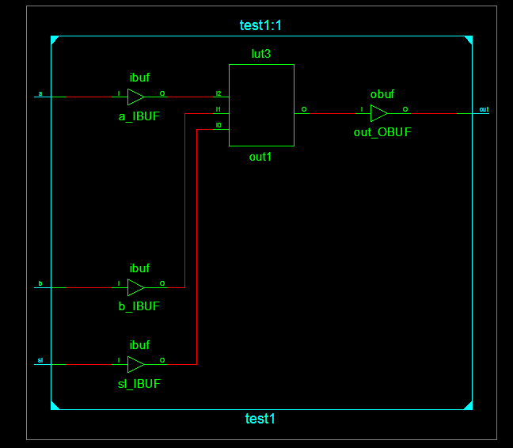
如图是测试平台的电路
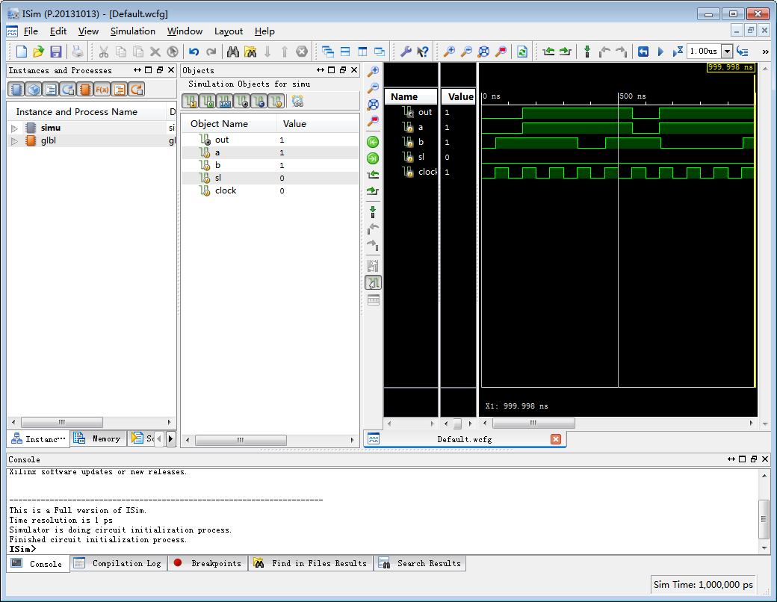
如图是运行结果的波形图
四、实验中遇到的问题、解决方法、心得
语法检查时出现错误，经过排查，发现是打错字母导致。心得：需要善用语法检查。

任课教师签名： 木昌洪 2023 年 4 月 日
《数字系统设计实践础》实 验 报 告 （ 2 ）
学号： 姓名： 班级： 成绩：
实验名称：加法/减法器实验 | 实验地点：奉贤信息中心210
所使用的工具软件及环境：Xilinx ISE 、Spartan-3E Starter Kit开发板、串口线
一、实验目的：
1. 掌握多种方法的加法/减法器的设计方法；
2．熟练掌握工程的仿真、综合、实现、下载；
3. 掌握管脚约束设计的方法；
二、实验内容：按题目要求编程并上机调试程序。
Add.v
module add(x,y,sum,C
);
input [3:0] x,y;
output[3:0] sum;
output [3:0]C;
assign {C,sum}=x+y;
endmodule

imp.ucf
NET "x<0>" LOC = "L13" | IOSTANDARD = LVTTL | PULLUP ;
NET "x<1>" LOC = "L14" | IOSTANDARD = LVTTL | PULLUP ;
NET "x<2>" LOC = "H18" | IOSTANDARD = LVTTL | PULLUP ;
NET "x<3>" LOC = "N17" | IOSTANDARD = LVTTL | PULLUP ;

NET "y<0>" LOC = "H13" | IOSTANDARD = LVTTL | PULLDOWN ;
NET "y<1>" LOC = "V4" | IOSTANDARD = LVTTL | PULLDOWN ;
NET "y<2>" LOC = "K17" | IOSTANDARD = LVTTL | PULLDOWN ;
NET "y<3>" LOC = "D18" | IOSTANDARD = LVTTL | PULLDOWN ;

NET "C<3>" LOC = "F9" | IOSTANDARD = LVTTL | SLEW = SLOW | DRIVE = 8 ;
NET "C<2>" LOC = "E9" | IOSTANDARD = LVTTL | SLEW = SLOW | DRIVE = 8 ;
NET "C<1>" LOC = "D11" | IOSTANDARD = LVTTL | SLEW = SLOW | DRIVE = 8 ;
NET "C<0>" LOC = "C11" | IOSTANDARD = LVTTL | SLEW = SLOW | DRIVE = 8 ;
NET "sum<3>" LOC = "F11" | IOSTANDARD = LVTTL | SLEW = SLOW | DRIVE = 8 ;
NET "sum<2>" LOC = "E11" | IOSTANDARD = LVTTL | SLEW = SLOW | DRIVE = 8 ;
NET "sum<1>" LOC = "E12" | IOSTANDARD = LVTTL | SLEW = SLOW | DRIVE = 8 ;
NET "sum<0>" LOC = "F12" | IOSTANDARD = LVTTL | SLEW = SLOW | DRIVE = 8 ;

三、程序运行结果：（屏幕截屏或照片+文字分析）
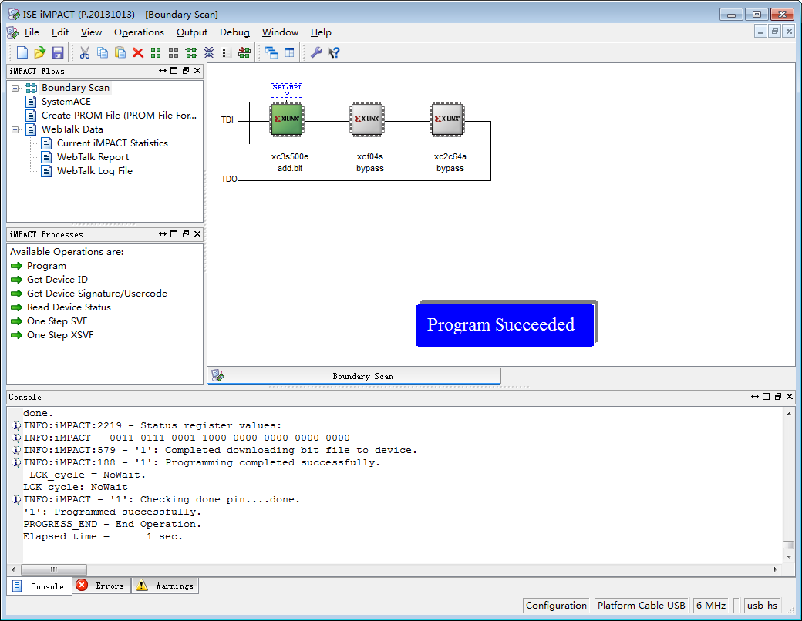
（程序已经成功烧录到开发板上）
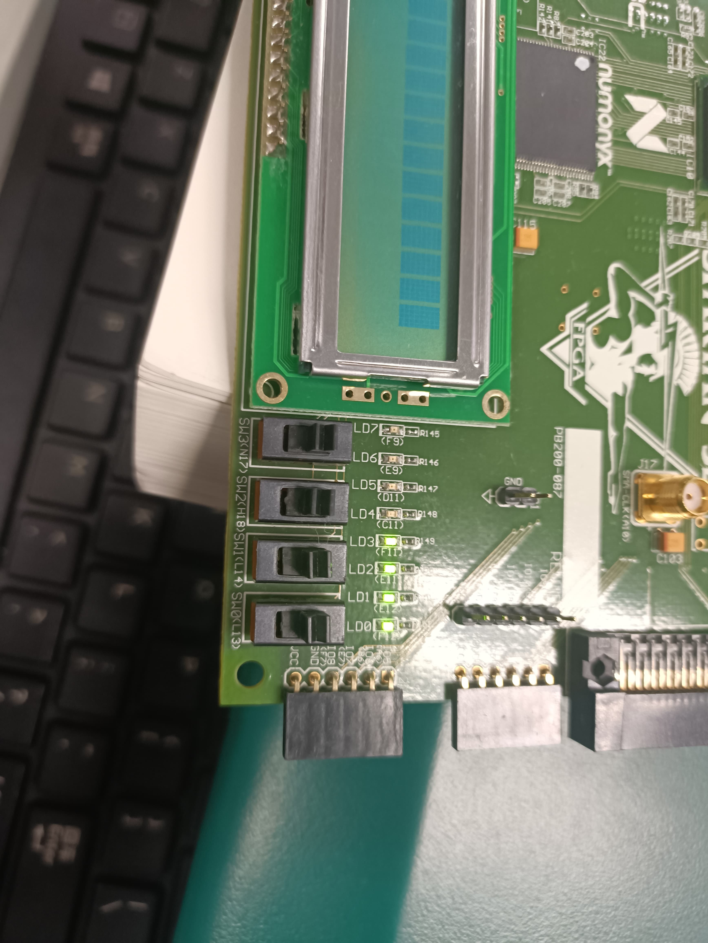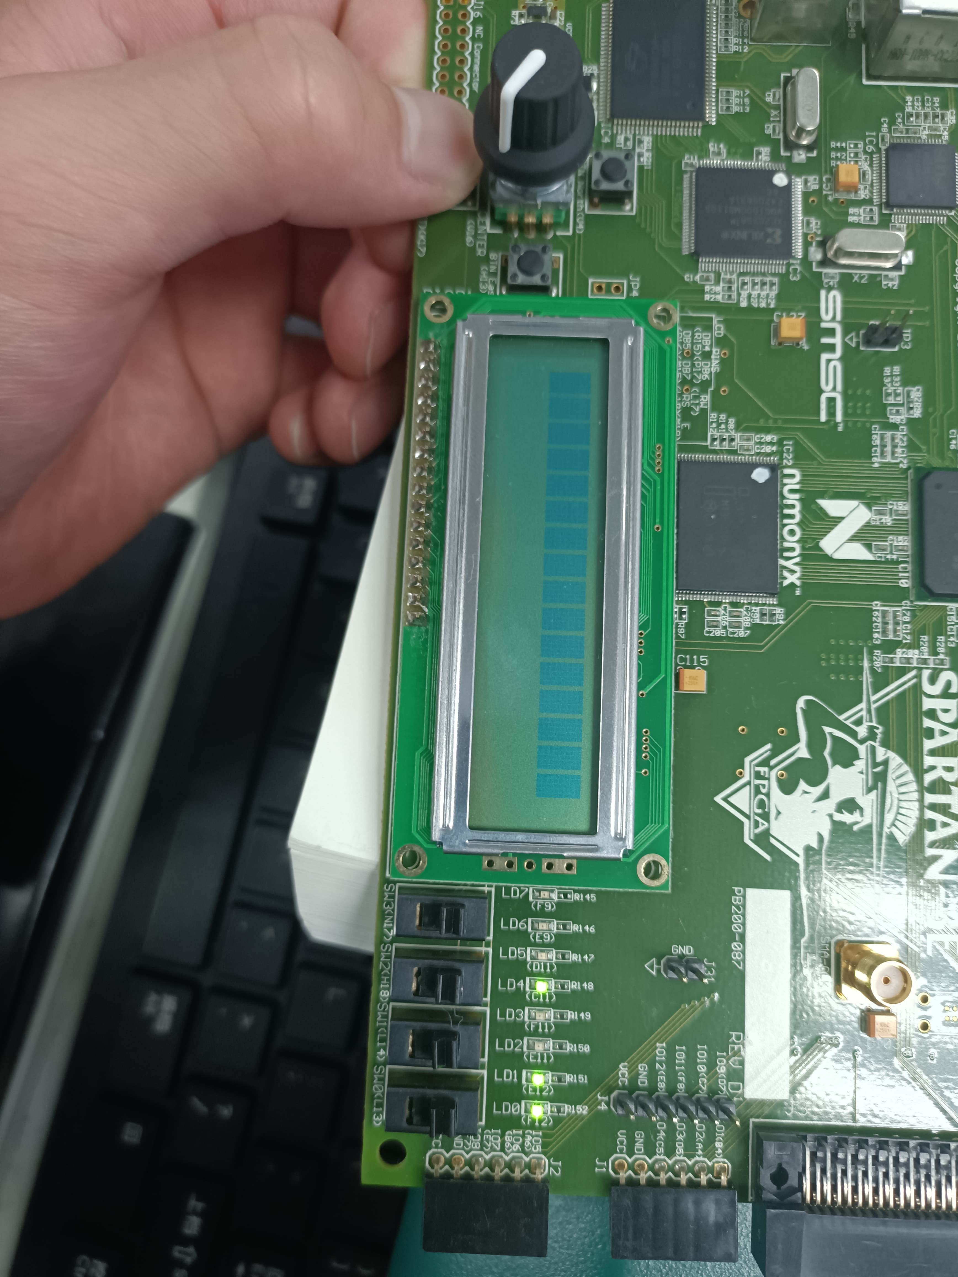
四、实验中遇到的问题、解决方法、心得
操作过程中把Y<0>中的“0”输入成了“o”导致代码编译出错。在检查了编译后提示的error之后找到了问题所在。输入是可以更加仔细，同时在出现问题时可以查看报错有利于快速排查
电脑USB接口故障，导致程序无法烧录到板子里面，在询问了老师之后确认了是电脑USB接口的问题。遇到问题的时候向有经验的人寻求帮助也有利于解决问题。

任课教师签名： 木昌洪 2023 年 4 月 日
《数字系统设计实践础》实 验 报 告 （ 3 ）
学号： 姓名： 班级： 成绩：
实验名称：选择器实验 | 实验地点：奉贤信息中心210
所使用的工具软件及环境：Xilinx ISE 、Spartan-3E Starter Kit开发板、串口线
一、实验目的：
1．编写一个实现多路选择的程序。选择器采用组合逻辑来实现。通过信号sel来选择a、b、c、d四个输入信号到输出端y上。
2．掌握选择器的模块的实现方法；
3. 熟练掌握工程的仿真、综合、实现、下载；
4. 掌握管脚约束设计的方法；
二、实验内容：按题目要求编程并上机调试程序。
mux_4to1.v:
module mux_4to1(y,a,b,c,d,sel
);
input a,b,c,d;
input [1:0]sel;
output y;
reg y_reg;
assign y=y_reg;
always@(sel or a or b or c or d)
begin
case(sel)
2'b00: y_reg = a;
2'b01: y_reg = b;
2'b10: y_reg = c;
2'b11: y_reg = d;
default: y_reg = 1'b1;
endcase
end
endmodule
simu.v:
module simu;
// Inputs
reg a; reg b; reg c; reg d;
reg [1:0] sel;
// Outputs
wire y;

// Instantiate the Unit Under Test (UUT)
mux_4to1 uut (
.y(y),
.a(a),
.b(b),
.c(c),
.d(d),
.sel(sel)
);

initial begin
// Initialize Inputs
a = 0;
b = 0;
c = 0;
d = 0;
sel = 2'b00;

#100; a=1;
#100; b=1;
#100; c=1;
#100; d=1;
#100; a=0;
#100; b=0;
#100; c=0;
#100; d=0;
#100; $stop;
end
always #10 sel=sel+1;
endmodule
三、程序运行结果：（屏幕截屏或照片+文字分析）
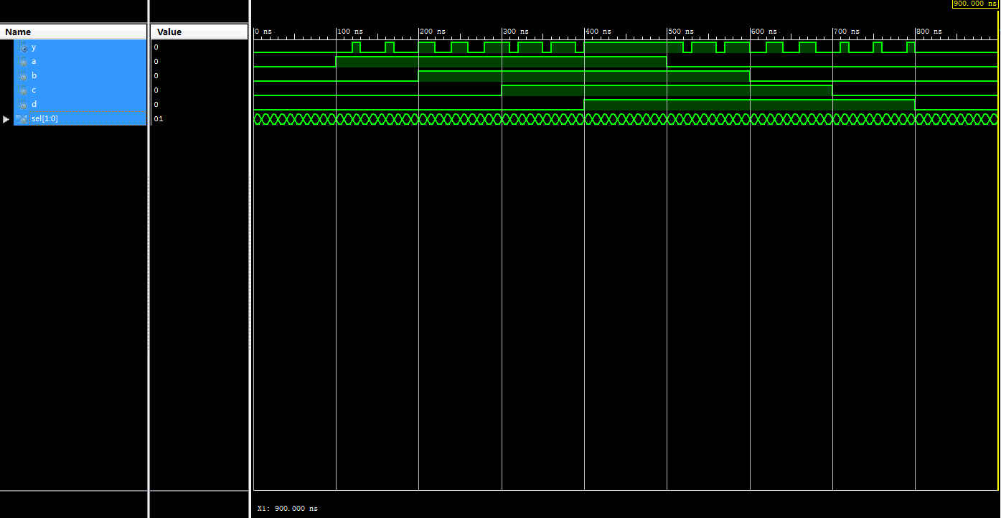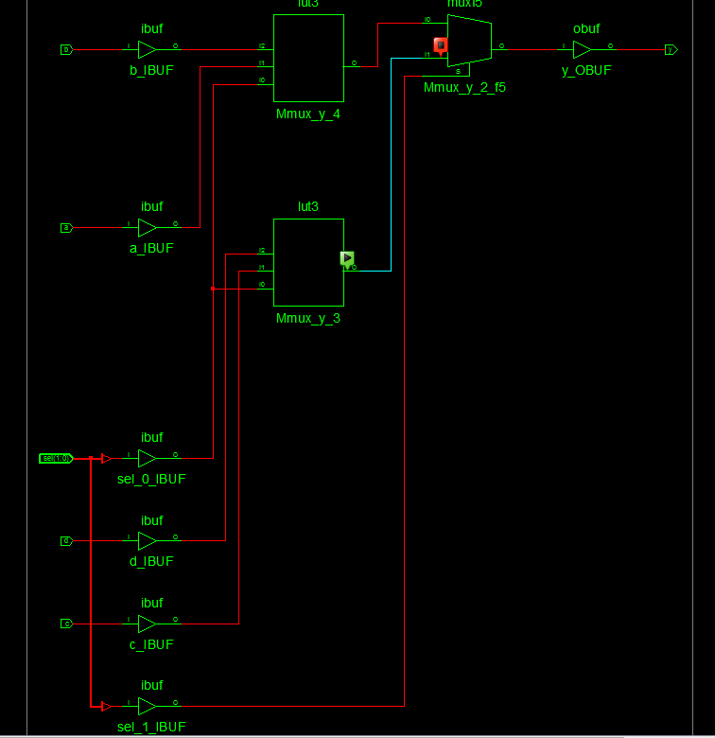
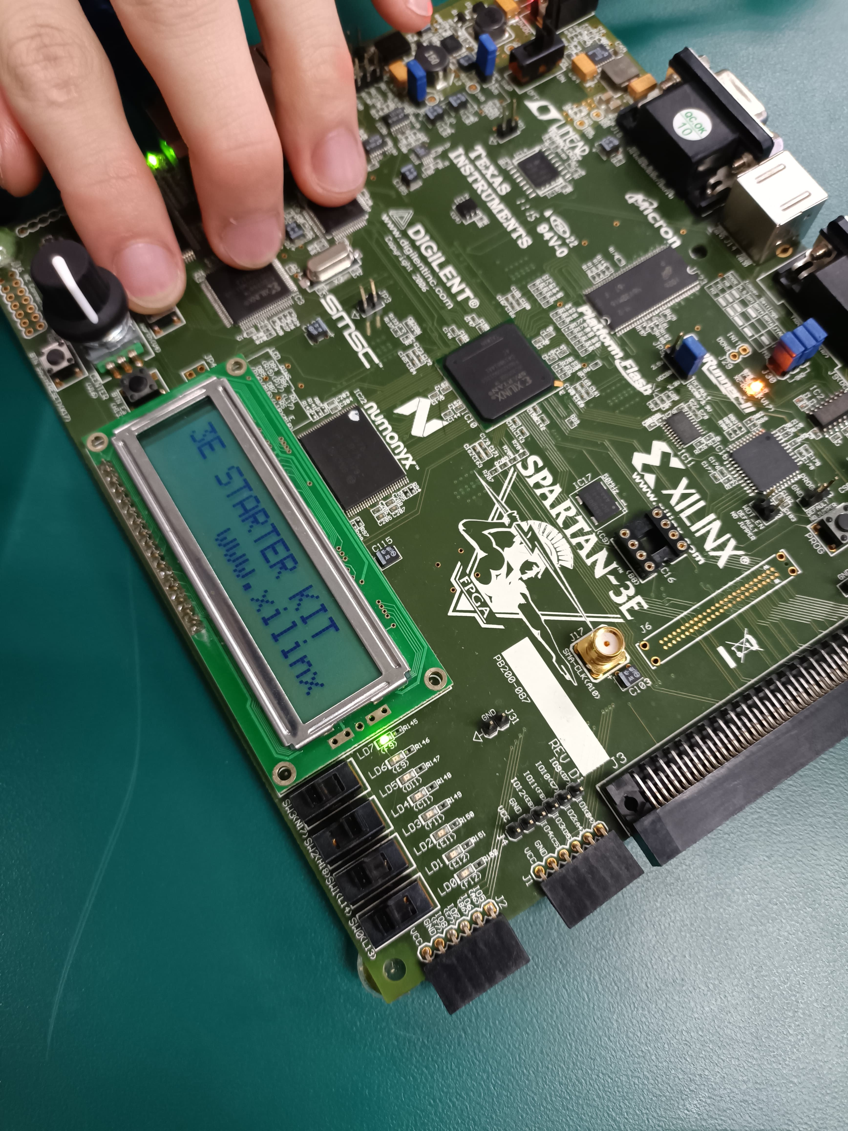
四、实验中遇到的问题、解决方法、心得

任课教师签名： 木昌洪 2023 年 月 日
《数字系统设计实践础》实 验 报 告 （ 4 ）
学号： 姓名： 班级： 成绩：
实验名称：编码器实验 | 实验地点：奉贤信息中心210
所使用的工具软件及环境：Xilinx ISE 、Spartan-3E Starter Kit开发板、串口线
一、实验目的：
1．掌握编码器的功能和结构；
2．实现一个四二优先编码器的模块；
3. 熟练掌握工程的仿真、综合、实现、下载；
4. 掌握管脚约束设计的方法；
二、实验内容：按题目要求编程并上机调试程序。

三、程序运行结果：（屏幕截屏或照片+文字分析）

四、实验中遇到的问题、解决方法、心得

任课教师签名： 木昌洪 2023 年 月 日

《数字系统设计实践础》实 验 报 告 （ 5 ）
学号： 姓名： 班级： 成绩：
实验名称：译码器实验 | 实验地点：奉贤信息中心210
所使用的工具软件及环境：Xilinx ISE 、Spartan-3E Starter Kit开发板、串口线
一、实验目的：
1．掌握译码器的功能和结构，并实现一个三八译码器的模块。通过使能信号en来控制，当en输入为低电平时，输出全为低电平，当en为高电平时，将四位宽的输入信号译码并输出到y上。；
2．能够使用Verilog HDL实现译码器功能；
3. 熟练掌握工程的仿真、综合、实现、下载；
4. 掌握管脚约束设计的方法；
二、实验内容：按题目要求编程并上机调试程序。

三、程序运行结果：（屏幕截屏或照片++文字分析）

四、实验中遇到的问题、解决方法、心得

任课教师签名： 木昌洪 2023 年 月 日

《数字系统设计实践础》实 验 报 告 （ 6 ）
学号： 姓名： 班级： 成绩：
实验名称：流水灯实验 | 实验地点：奉贤信息中心210
所使用的工具软件及环境：Xilinx ISE 、Spartan-3E Starter Kit开发板、串口线
一、实验目的：
1．掌握流水灯的编程模块；
2．建立一个新工程 ，并对工程进行综合和实现，生成并下载bit流文件；
3. 熟练掌握工程的仿真、综合、实现、下载；
4. 掌握管脚约束设计的方法；
二、实验内容：按题目要求编程并上机调试程序。

三、程序运行结果：（屏幕截屏或照片+文字分析）

四、实验中遇到的问题、解决方法、心得

任课教师签名： 木昌洪 2023 年 月 日

《数字系统设计实践础》实 验 报 告 （7 ）
学号： 姓名： 班级： 成绩：
实验名称：D锁存器触发器实验 | 实验地点：奉贤信息中心210
所使用的工具软件及环境：Xilinx ISE
一、实验目的：
1．掌握电平触发的D锁存器、边缘触发的D触发器，带异步复位、置位的边缘触发的D触发器，同步复位、置位的边缘触发的D触发器的Verilog HDL编程设计；
2. 掌握仿真程序的编写方法。
二、实验内容：按题目要求编程并上机调试程序。

三、程序运行结果：（屏幕截屏或照片+文字分析）

四、实验中遇到的问题、解决方法、心得

任课教师签名： 木昌洪 2023 年 月 日

《数字系统设计实践础》实 验 报 告 （8 ）
学号： 姓名： 班级： 成绩：
实验名称：分频器时序逻辑电路设计 | 实验地点：奉贤信息中心210
所使用的工具软件及环境：Xilinx ISE
一、实验目的：
1．基本时序逻辑电路的实现方法；
2．时序电路测试模块的编写、综合和不同层次的仿真
二、实验内容：按题目要求编程并上机调试程序。

三、程序运行结果：（屏幕截屏或照片+文字分析）

四、实验中遇到的问题、解决方法、心得

任课教师签名： 木昌洪 2023 年 月 日

《数字系统设计实践础》实 验 报 告 （9 ）
学号： 姓名： 班级： 成绩：
实验名称：序列检测器 | 实验地点：奉贤信息中心210
所使用的工具软件及环境：Xilinx ISE
一、实验目的：
1．掌握根据状态机，编写一个序列检测器；
2. 掌握编写仿真程序编写
二、实验内容：按题目要求编程并上机调试程序。

三、程序运行结果：（屏幕截屏或照片+文字分析）

四、实验中遇到的问题、解决方法、心得

任课教师签名： 木昌洪 2023 年 月 日

《数字系统设计实践础》实 验 报 告 （10 ）
学号： 姓名： 班级： 成绩：
实验名称：利用状态机实现比较复杂的接口设计（4学时） | 实验地点：奉贤信息中心210
所使用的工具软件及环境：Xilinx ISE
一、实验目的：
1．运用状态机控制的逻辑开关，设计一个比较复杂的接口逻辑。
2. 在复杂设计中使用任务结构，以提高程序的可读性。加深对可综合风格模块的认识。
二、实验内容：按题目要求编程并上机调试程序。

三、程序运行结果：（屏幕截屏或照片+文字分析）

四、实验中遇到的问题、解决方法、心得

任课教师签名： 木昌洪 2023年 月 日

《数字系统设计实践础》实 验 报 告 （11 ）
学号： 姓名： 班级： 成绩：
实验名称：通过模块调用实现大型系统的设计（4学时） | 实验地点：奉贤信息中心210
所使用的工具软件及环境：Xilinx ISE
- 学习和掌握状态机嵌套和模块实例的连接方法；
- 了解大型系统设计层次化、结构化解决办法的技术基础；
- 学数据总线在模块设计的应用和控制，掌握复杂接口模块设计的基本技术；
- 学习和掌握用工程概论来编写较完整的测试模块，做到接近真实的完整测试技术
二、实验内容：按题目要求编程并上机调试程序。

三、程序运行结果：（屏幕截屏或照片+文字分析）

四、实验中遇到的问题、解决方法、心得

任课教师签名： 木昌洪 2023 年 月 日

《数字系统设计实践础》实 验 报 告 （12 ）
学号： 姓名： 班级： 成绩：
实验名称：简单卷积器的设计（4学时） | 实验地点：奉贤信息中心210
所使用的工具软件及环境：Xilinx ISE
- 学习和掌握高速计算逻辑的基本控制方法；
- 了解计算逻辑与存储器和ＡＤ模块的接口设计技术基础
- 掌握数字总线在模块设计的应用和控制；
- 熟悉用工程概论来编写较完整的测试模块，做到接近真实的完整测试。
二、实验内容：按题目要求编程并上机调试程序。

三、程序运行结果：（屏幕截屏或照片+文字分析）

四、实验中遇到的问题、解决方法、心得

任课教师签名： 木昌洪 2023 年 月 日

《数字系统设计实践础》实 验 报 告 （13 ）
学号： 姓名： 班级： 成绩：
实验名称：利用SRAM设计一个FIFO（4学时） | 实验地点：奉贤信息中心210
所使用的工具软件及环境：Xilinx ISE
- 学习和掌握存储队列管理的状态机设计的基本方法；
- 了解并掌握用存储器构成FIFO的接口技术的基本技术用工程概念编写完整的测试模块，达到完整测试覆盖；
二、实验内容：按题目要求编程并上机调试程序。

三、程序运行结果：（屏幕截屏或照片+文字分析）

四、实验中遇到的问题、解决方法、心得

任课教师签名： 木昌洪 2023 年 月 日

《数字系统设计实践础》实 验 报 告 （14 ）
学号： 姓名： 班级： 成绩：
实验名称：综合实践（1周） | 实验地点：奉贤信息中心210
所使用的工具软件及环境：Xilinx ISE
一、实验目的：
1．设计一个简化的RISC—CPU设计与验证；
2．学习RISC—CPU基本结构与原理；
3. 掌握verilog HDL 软硬件结合的综合设计与验证的意义；

二、实验内容：按题目要求编程并上机调试程序。

三、程序运行结果：（屏幕截屏或照片+文字分析）

四、实验中遇到的问题、解决方法、心得

任课教师签名： 木昌洪 2023 年 月 日

